Запуск лабы на гелиосе
#spring.datasource.url=jdbc:postgresql://pg:5432/studs
#spring.datasource.username=s265101
#spring.datasource.password=***
- В проекте с ангуляром запустить npm run-script build
- Собранный фронт лежит в директории dist, оттуда надо его перекинуть в директорию resources/static на бэке
- после чего на бэке надо запустить mvnw clean package
- собранный jar должен лежать в target (по-моему)
- Запустить как обычный jar архив на гелиосе:
Java18 -jar lab4.jar

Запуск лабы на локалке
- В проекте с ангуляром запустить npm run-script start
- Если используем бд с гелиоса то пробросить порт в cmd
ssh -L 5433:pg:5432 s265101@helios.cs.ifmo.ru -p 2222
- после чего на бэке надо запустить mvnw.cmd spring-boot:run
Чтобы заработали MBeans нужно запустить бэк с параметрами VM
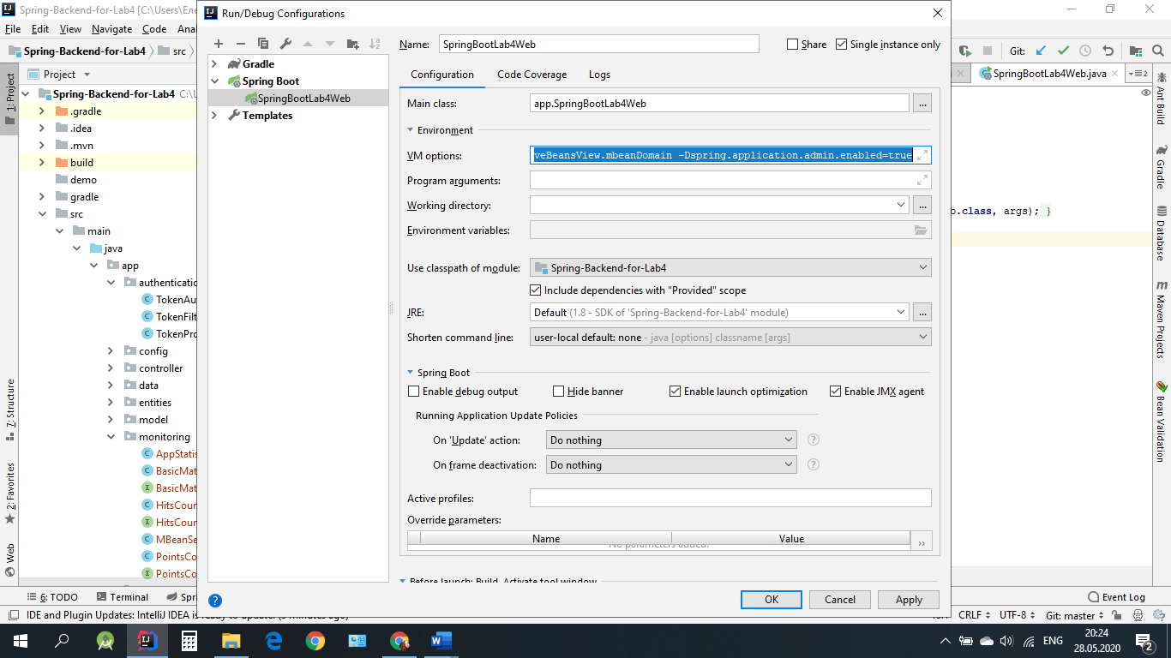
-Dspring.jmx.enabled=true

